Текстовый отчет МКУ «СКСК» за сентябрь 2019г.

07.09 2019г. состоялся тематический час, посвященный Всероссийскому дню трезвости «Трезвая Россия – здоровая нация». Сегодня алкоголизм официально признан заболеванием. И именно для борьбы с этой болезнью и учрежден Всероссийский день трезвости. 11 сентября признан всемирным днем трезвости. Основная идея мероприятия заключается в пропаганде здорового образа жизни. Подросткам было предложено рассмотреть различные методы отказа от алкоголя, приведена статистика по детскому алкоголизму. У людей всегда имеются проблемы, но алкоголь и другие наркотики их не разрешают, а скорее порождают новые. Не алкоголь разрешает проблемы, а люди! Вот именно эту мысль мы пытались донести до подростков. На мероприятии присутствовало 15 человек.

11.09.2019г состоялась игровая программа «Здравствуй школьная пора». Целью мероприятия стало, поддержать у детей праздничное настроение от встречи со школой, создать настрой на учебную деятельность. Помочь быстрее адаптироваться к школьной жизни после летних каникул. В центре зала стоял большой цветик – семицветик, каждый лепесток которого – задание Сказочной страны. Попутешествовав в Сказочной стране, мы вернулись в страну Знаний, в которой предстоит работать целый год. На мероприятии присутствовало 17 человек.

21.09.2019г состоялось ток-шоу, о вреде наркотиков «Горькие плоды сладкой жизни». Как сохранить свое здоровье, как не допустить в свою жизнь вредные привычки – главная тема общения. Ребята узнали о пагубном влиянии наркотиков на организм человека. Участники мероприятия познакомились с печальными данными статистики. С ребятами мы судили наркоманию за пагубное влияние на человечество. Все вынесли вердикт: Виновна! Для того чтобы обсуждаемая информация воспринималась с интересом, мы использовали социальный клип о вредных привычках и слайдовую презентацию. На мероприятии присутствовало 20 человек.

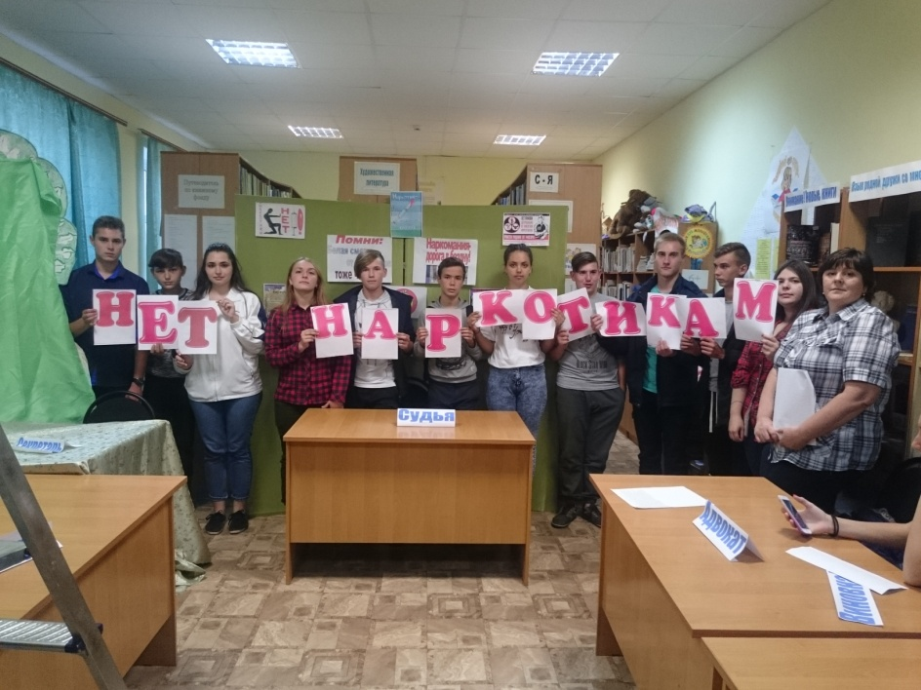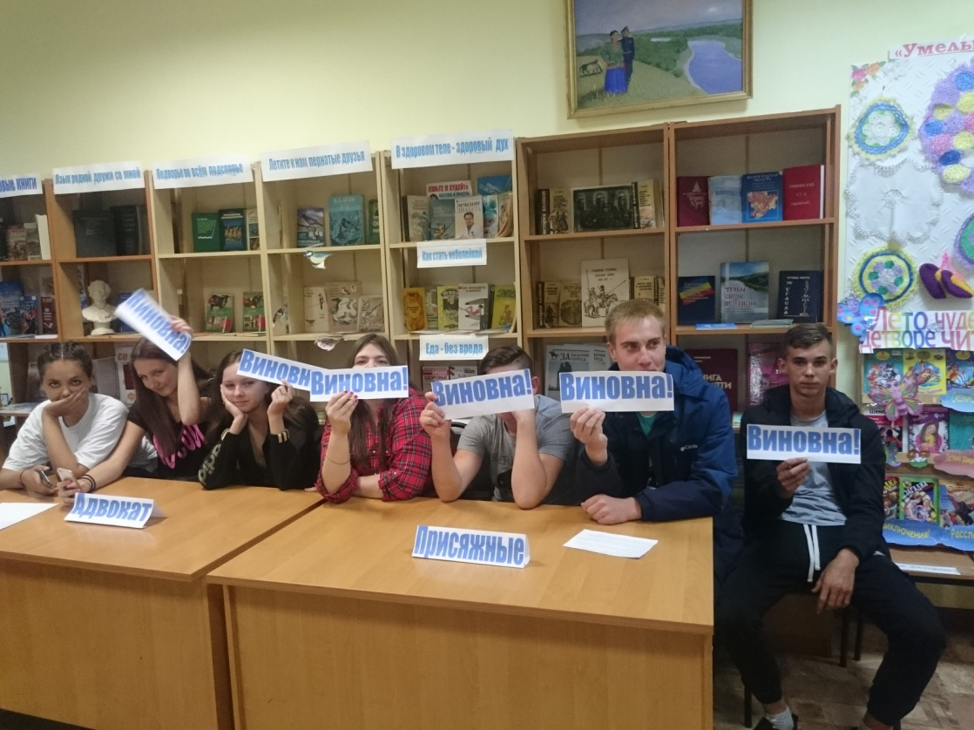

Отчет МКУ «СКСК» филиал Салтынский ДК за сентябрь 2019г.

04.09.2019г на базе Салтынской сош была проведена беседа на тему «Трагедия Беслана» посвященная 15-летию со дня трагедии.
Цель мероприятия- сформировать у ребят представление о терроризме как историческом и политическом явлении; акцентировать их внимание на необходимости проявления бдительности с целью профилактики совершения террористических актов; содействовать формированию толерантности и профилактики межнациональной розни и нетерпимости; содействовать формированию чувства милосердия к жертвам терактов (на примере Беслана); ознакомить учащихся с основными правилами поведения в условиях теракта (памятка каждому учащемуся).
В ходе беседы ребята отвечали на такие вопросы, как:
-Что такое терроризм?
-Откуда происходит данное слово?
-Что в себе несет?
-Какова цель действий террористов?
-И как себя вести в подобной ситуации?
Так же приводились примеры самых крупных террористических акций конца 1990 — начала 2000-х гг., в том числе и страшный теракт в Беслане.
В завершении беседы ребята сделали вывод о том, что мы обязаны помнить, чтобы разделить боль ни в чем не повинных жертв. Помнить, чтобы не допустить такой трагедии. Помнить, чтобы рассказать своим детям и внукам, как сейчас наши деды рассказывают нам о войне. Потому что это и есть война. А на войне как на войне.
В мероприятии участвовало14 человек.
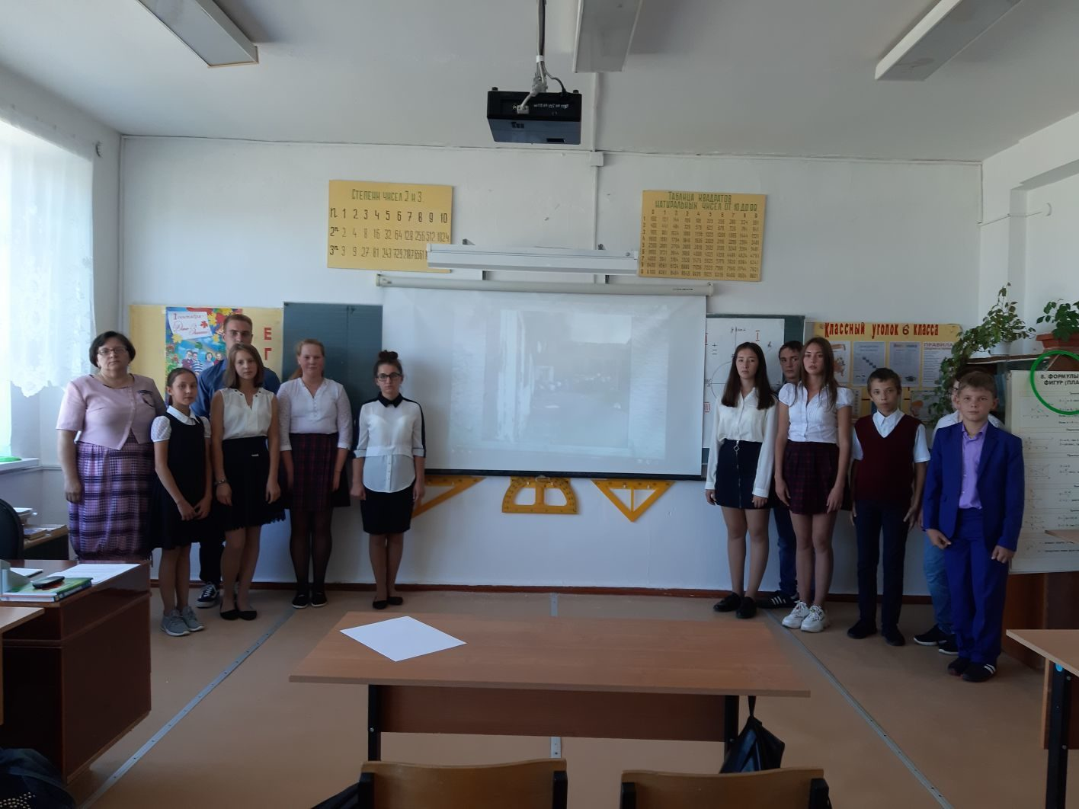
07.09.2019г на базе Салтынской сош был проведен тематический час «Нам нужен мир»
Данное мероприятие проводилось в виде дискуссии о том, что такое мир в понимании ребят.
Слово мир имеет несколько значений.
Мир — Вселенная, планета, земной шар, а также население, люди земного шара.
Мир – это дружеские связи, согласия между кем-либо, отсутствие войны, тишина, покой, соглашение о прекращении войны.
Мир трудно построить, но еще труднее его сберечь. Мир очень хрупкий. Для нас мир повседневная реальность, на наших улицах спокойно, наши дети ходят в школу.
Но всем ли детям на земле живется хорошо и радостно? Для многих людей в современном мире спокойная жизнь не более ,чем сказочная мечта.
В ходе дискуссии ребята пришли к выводу о том, что:
-Человечество должно научиться видеть мир «здесь и теперь», проанализировать и оценить свои действия и поступки, сделать выводы и поступать так, чтобы надеяться на наступление «завтра».

Стремиться к высшей социальной ценности - безъядерному ненасильственному миру, так как это является необходимым условием для решения всех глобальных проблем современности.
В мероприятии участвовало 9 человек.
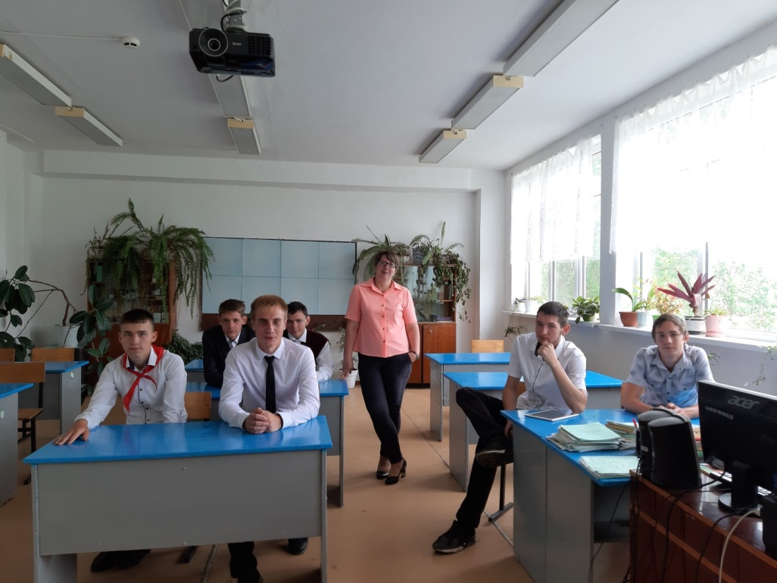
13.09.2019г была в Салтынском ДК была проведена викторина «Лесные жители», цель которой:
- формировать представления детей о жизни животных леса;
- развивать познавательную и творческую активность, сообразительность, любознательность, кругозор;
- воспитывать чувство любви к родной природе, ко всему живому.
В ходе викторины дети активно отвечали на вопросы о лесных обитателях, рассказывали об интересных встречах с ними в лесу.
В завершении мероприятия дети вспоминали сказки, в которых присутствуют герои-жители леса и нарисовали соответствующие рисунки.
В мероприятии присутствовало 11 человек.
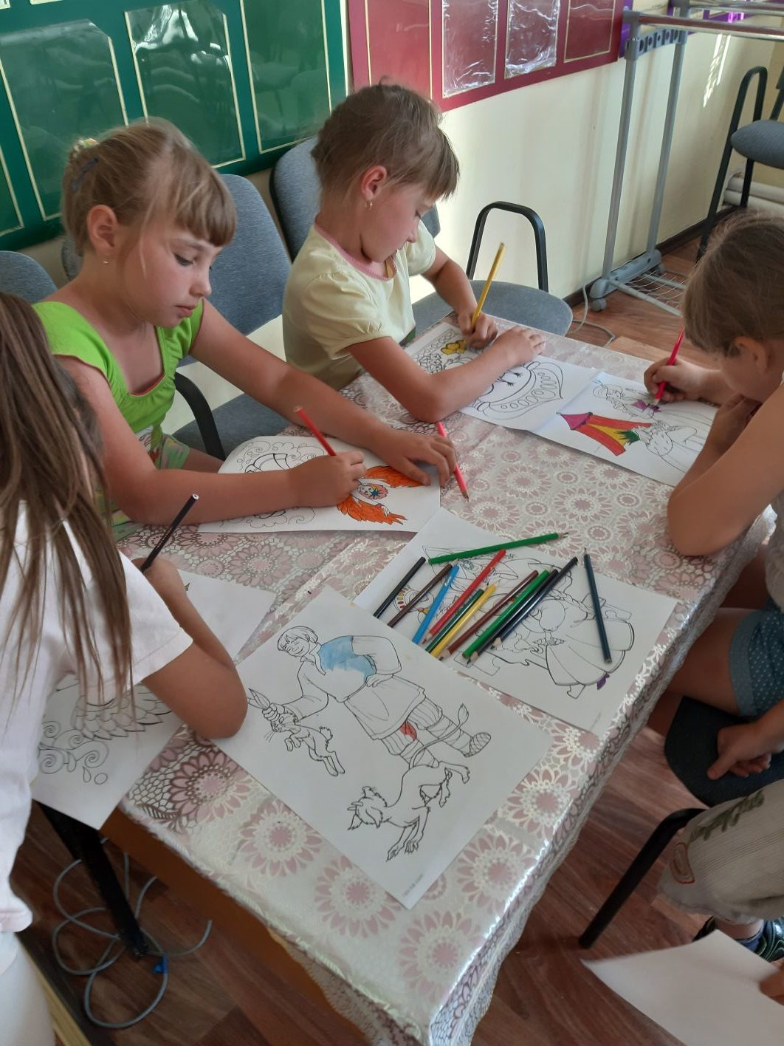
27.09.2019 в Салтынском ДК проводилась игровая программа «Веселые туристы»
Туризм — один из самых распространенных видов активного отдыха. Он не разделим со спортом, и приносит здоровье, заряд бодрости и хорошее настроение.
На конкурсно — игровой программе «Весёлые туристы» ребятам было предложено отправиться в увлекательный «турпоход». Пройдя инструктаж по технике безопасности, команды «Комета» и «Стрела», должны были пройти туристическую полосу препятствий. Конкурсанты собирали рюкзаки, учились завязывать туристические узлы, проходили через болото, освоили, как правильно сложить дрова для костра и сварить уху. В итоге все преграды были пройдены благополучно.
В мероприятии приняло участие 14 человек.

